## 1、FileZilla server

可以对用户设置多个目录，一个主目录，但它仍然是无法针对子目录设置权限，我们可以理解为下图中add的目录都是主目录，只是显示上通过别名的路径来显示，后面也会再次详细说明：

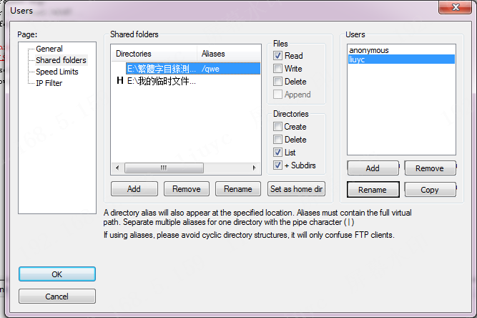

效果：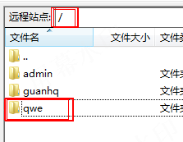

或者对组设置多个共享目录，该组下的所有用户都能根据别名路径浏览该目录，并且目录权限对每个子用户都是相同的，仍然是无法对子目录设置权限：

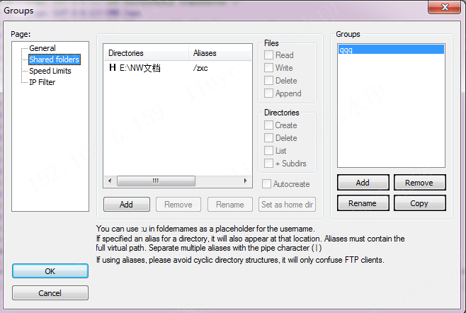

效果：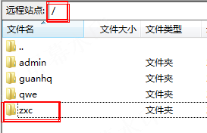

## 2、apache ftpserver

apache ftpserver 只能对主目录（根路径）设置写权限，用户没有组的概念。

## 3、详细说明FileZilla无法设置子目录的权限

例如用户user，主目录为home，home下面有一个admin目录，然后我们是没法直接对admin目录设置权限的，只能设置根目录home的权限，但这个时候可以添加其他的目录，如果添加的目录是home/admin，并设置别名为/admin，和没有读写权限，这样做的目的是希望看看是否设置了子目录admin的权限

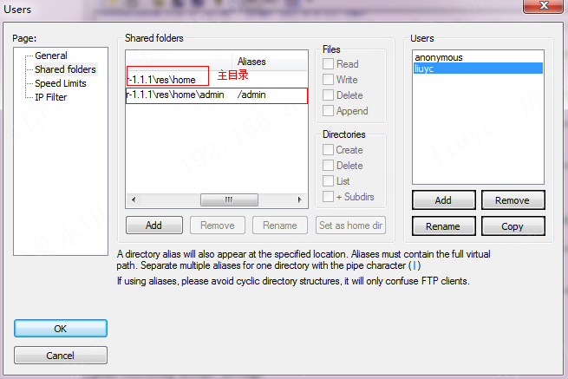

这个时候，看到的是：

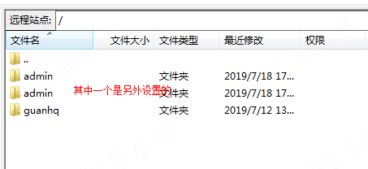

这样同名称的时候，其实已经出现问题了，服务器无法知道你浏览的admin目录是哪一个admin目录，一个是设置了读写权限的，另一个是没有读写权限的，这样当你进入admin目录，服务器并不知道你进入的是有权限的还是没有权限的。

所以FileZilla的添加目录，是不会覆盖的，就无法达到对子目录设置权限的目的。